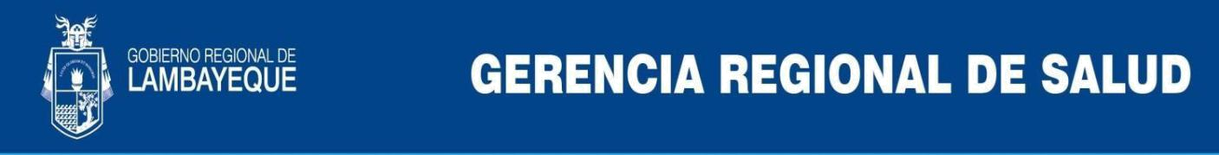

COMUNICADO N° 04 - SERUMS LAMBAYEQUE

EL COMITÉ REGIONAL SERUMS LAMBAYEQUE HACE DE CONOCIMIENTO A LOS PROFESIONALES DE LA SALUD QUE ADJUDICARON PLAZA EN EL PROCESO SERUMS ORDINARIO REMUNERADO, Y EQUIVALENTE 2023-II, QUE LA INDUCCIÓN SERUMS (GERENCIA REGIONAL DE SALUD LAMBAYEQUE) SE REALIZARA DE MODALIDAD VIRTUAL PARA TODAS LAS PROFESIONES.

DÍA: 05 Y 06 DE OCTUBRE DEL 2023

HORARIO: 8:00 AM A 17:00 HORAS

DEBIENDO CONECTARSE AL SIGUIENTE ENLACE:
https://us02web.zoom.us/j/84271558451?pwd=RlFZeG44TTdyUnBNaWhvYzc4T1RkQT09

ID de reunión: 842 7155 8451
Código de acceso: 477385

COMITÉ REGIONAL SERUMS LAMBAYEQUE

